Мiхалёнак Жанна Вiктараўна,
настаўнiк пачатковых класаў
ДУА “Сярэдняя школа
№ 212 г. Мінска”

Урок беларускай мовы ў 1 клас

Тэма: Я i мае сябры. Беларускiя гульнi
Мэта: выпрацоўваць вымаўленчыя навыкі, пазнаёміць са словамі і выразамі па тэме, фарміраваць уменні асэнсаванага ўспрымання беларускай мовы на слых, трэніраваць слыхавую памяць вучняў, вучыць будаваць выказванне па ўзоры, павышаць матывацыю да вывучэння мовы, развіваць творчае мысленне, пазнавальны інтарэс, выхоўваць культуру паводзiн у гульнi, павагу да роднай мовы.
Абсталяванне: карткi, малюнкавы слоўнiк, малюнкі «Гульня ў жмуркі», «Карагод», «Гульня ў хованкі», iлюстрацыi да казкi, каляровыя алоўкі, аўдыёзапiс «Ладушкi – ладушкi».

Ход урока
- Арганiзацыйны момант
Добры дзень, мой першы клас!
Вельмi рада бачыць вас.
На ўрок роднай мовы запрашаю
Поспехаў у працы вам я жадаю!
–А каб у нас усё атрымалася, падумайце пра што-небудзь прыемнае. Падумалі? А цяпер пакладзіце на далонь поспех, надзею, удачу і дзьмухніце на іх з усяе моцы. Няхай яны будуць нашымі спадарожнікамі на ўроку.
- Маўленчая размiнка
а) Інсцэніроўка «Настаўніца і вучні»
Празвінеў ужо званок,
Пачынаецца ўрок.
Настаўніца: Якія прадметы ў вас ёсць? Чым вы будзеце займацца?
Вучаніца 1: У мяне ёсць падручнік. Я буду чытаць.
Вучань 1: У мяне — аловак і сшытак. Я буду маляваць.
Вучаніца 2: У мяне ёсць каляровыя алоўкi. Я буду расфарбоўваць.
Вучань 2: А ў мяне —хустачка. Я буду гуляць.
Настаўніца: Празвінеў ужо званок.
Пачынаем наш урок.
Вучань1: Я пішу.
Вучаніца 1: А я чытаю.
Вучаніца 2: Я малюю.
Вучань 2: Я гуляю.
Вучні: Разам веды здабываем,
Мову ў школе вывучаем.
–Кожная справа ладзiцца лепш тады, калi ў чалавека добры настрой.
Пакажыце, з якiм настроем вы прыйшлi на урок. (Паказаць картку)
–Успомнiце, што мы вывучалi на мiнулым уроку?
(Называлi свае iмены па-беларуску, гаварылi пра адзенне i абутак, вучылiся правiльна вымаўляць гукi ў беларускiх словах).
б) Гульня «Хто ўважлiвы?»
–Якога гука няма ў рускай мове?( Гука [ў])
Паслухайце словы, а калi пачуеце гук [ў] – пляскайце ў далонi.
Пайшоў, сеў, мядзведзь, пень, чалавек, падумаў, пагляджу.
в) Гульня «Рэха»
–Паслухайце словы i паўтарыце iх за мной хорам.
Сякера, гушчар, дровы, розум.
–Як у беларускай мове вымаўляецца гук [р]? (Толькі цвёрда і ніколі мякка як у рускай мове).
–Растлумачце значэнне слоў сякера, гушчар. Перакладзiце словы на рускую мову.
г) Паслухайце верш і запомніце як звалі дзяцей:
Каля горкі
Два Рыгоркі,
Дзве Марынкі,
Дзве Ірынкі,
Два Барыскі,
Дзве Ларыскі
Елі смачныя ірыскі.
А.Дзеружынскі.
– Назавіце імёны дзяцей. Што яны елі? Зараз я буду чытаць верш, а вы правільна дагаворвайце імёны дзяцей:
Каля горкі
Два Ры…(горкі),
Дзве Ма…(рынкі),
Дзве І…(рынкі),
Два Ба…(рыскі),
Дзве Ла…(рыскі)
Елі смачныя … ірыскі.
- Якi гукi ў беларускай i рускай мовах вымаўляюцца па-рознаму?
(робiцца вынiк)
д) Гульня «Мянькi»
(Групавая работа)
Кожны вучань атрымоўвае картку - малюнак. Дзецi, якiя атрымалi картку па тэме адзенне, займаюць чырвоны вугал. Тыя, хто атрымаў картку па тэме вучэбныя рэчы займаюць зялёны вугал. Усе астатнiя працуюць на месцах. Адны знаходзяць малюнкi па тэме адзенне, iншыя - па тэме школьныя рэчы i абводзяць iх алоўкам.
спаднiца | 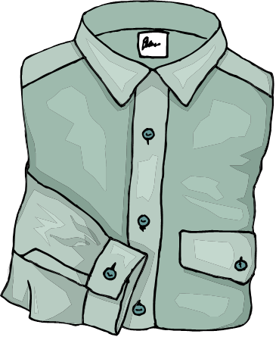  кашуля | 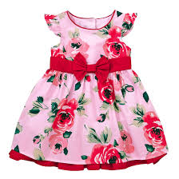  сукенка
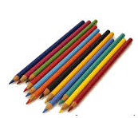  алоўкi | 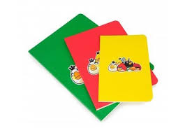  сшыткi | 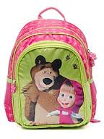  ранец

Фiзкультхвiлiнка
(Ладушкi – ладушкi)
-На ўрок да нас прыйшлi Васiлiнка i Васiлёк.
Настаўнiца: Васiлiнка, а дзе ж Васiлек?
Васiлiнка: Ды вунь ён iдзе.
Васiлёк: Добры дзень, дзецi! Добры день, Васiлiнка!
Васiлiнка: Добры дзень, Васiлек! А дзе ты быў?
Васiлёк: А, дзе быў, там ужо няма. Адна нага там засталася, а другая сюды прыплялася.
Васiлiнка: Ну i ну!
Васiлёк: А калi я iшоў, я варон плiкаў (страляў, значыць).
Адну спаймаў, а другую на небылiцы прамяняў.
Васiлiнка: Ну, дык раскажы свае небылiцы!
Васiлёк: А што тут расказваць. Жыла была ў майго дзядзькi кабыла – дык яна люльку курыла.
Васiлiнка: Ну i ну!
Васiлёк: А яшчэ ў майго дзядзькi была свiння – дык яна на дрэве гняздо звiла.
Васiлiнка: О – го!
Васiлёк: А яшчэ ў майго дзядзькi быў парасёнак – дык ён яечкi знёс.
Васiлiнка: Ух!
Васiлёк: А бязрукi мужык гэтыя яйкi пабраў, голаму ў запазуху паклаў, а глухi мужык прыслухаўся, а сляпы мужык прыгледзеўся, а за тое, што вы рты паразяўлялi дзядзькi вам падарункi прыслалi.
Васiлiнка: Ну, дык пакажы свае падарункi.
Васiлёк: О – о–о, дык гэта ж гульнi!
Васiлiнка: Пагуляем?
Васiлёк: Пагуляем!
- Дзецi вам было весела? Смешна? А чаму?
- А што такое небылiцы?
- А ў якiя гульнi вы любiце гуляць на перапынках, у двары, дома? (Адказы)
Паведамленне тэмы
- Як вы думаеце, аб чым мы сёння будзем гаварыць на ўроку? (Адказы). Сёння мы прадоўжым вывучаць новыя словы i даведаемся, у якiя гульнi гуляеце вы, цi ўмееце вы гуляць.
- А калi гульня атрымаецца?
- Якiя правiлы трэба выконваць?
- Лексiчная работа
Гульня, хованкі, карагод, бегчы, спяваць, хавацца, вадзіць, жмурыцца, лічылка.
а) Гутарка па тэме
- Разгледзьце малюнкi на дошцы. У якiя гульнi гуляюць дзецi?
(Малюнкi гульняў).
- Раскажыце, як гуляюць у хованкі, у жмуркi.
А зараз паглядзiце на малюнкi ў падручнiку i скажыце, у якую гульню гуляюць куры? (У жмуркi)
-Я вы здагадалiся?
-Якiя жывёлы пахавалiся ў кустах?
б) Работа па картках (Парная работа)
- Разгледзьце малюнкі.

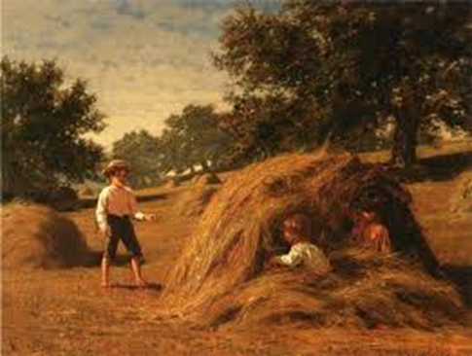 | 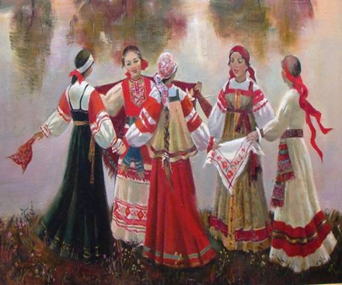 | 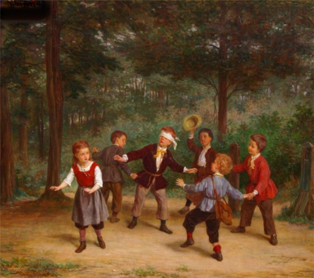

- У якія гульні гуляюць дзеці?
Малюнак, на якім дзеці гуляюць у карагод, абвядзіце зялёны алоўкам. Малюнак, на якім намалявана гульня ў жмуркі, абвядзіце сінім алоўкам. Малюнак з гульнёй у хованкі абвядзіце чырвоным алоўкам.

в) Маўленчае практыкаванне
- Каго спачатку трэба выбраць , калi гуляюць у жмуркi або ў iншую гульню?
- Што трэба ведаць, каб выбраць жмурку? Хто ведае лiчылку?
Паслухайце лiчылкi.

Я сядзеў, чытаў газету,
Нехта выпусціў ракету.
Раз, два, тры —
Гэта, верна, будзеш ты.
Стакан, лімон,
Выйдзі вон!
Стакан вады,
Выйдзі ты.
Вывучым адну з лiчылак.
г) Гульнi
- А зараз мы адпачнём i пагуляем!
- Спачатку будуць гуляць хлопчыкi, а дзяўчынкi будуць паўтараць рухi за iмi.
Беларуская народная гульня «Мядзведзь»
(Шапка і вяроўка для мядзведзя, шапка важака, бубен).
Выбіраецца мядзведзь (мішка), важак, музыка. Узяўшыся за рукі, дзеці ўтвараюць паўмесячык. Важак прыводзіць мядзведзя ў памяшканне і вядзе яго да дзяцей. Побач стаіць музыка з бубнам. Важак прамаўляе:
—Мішка, павесялі народ! Пакажы нам, як мужык дровы сячэ.
Мішка паказвае. Дзеці паўтараюць усе яго рухі.
—Пакажы, як мужык касу нясе.
Мішка: ледзь ідзе, спыняецца, слухае, углядаецца ў неба, нюхае (дзеці робяць тое самае).
—Ну-ка, мішка, пакажы, мужык сена косiць.
— Пакажы, як мужык дадому iдзе i г.д.
Важак прамаўляе:
—Дзякуй, мішка, павесяліў народ. Пайшлі.
Хоча вывесці мядзведзя, але той не ідзе, упіраецца.
—Дзеці, мішка вельмі любіць вясёлыя народныя гульні.

- А зараз гуляюць дзяўчынкi. А хлопчыкi ўважлiва сочаць за гульнёй.
Беларуская народная гульня «Маша»
Усе становяцца ў кола, выбiраецца Маша пры дапамозе лiчылкi. Пасярэдзіне знаходзіцца Маша з завязанымі вачамі. Дзеці прыгаворваюць:
Маша, Маша, ты пацеха наша!
Ручкі з золата, ножкі з долата,
Валасы кудлатыя, а вочы зыркатыя.
(Маша хапае каго-небудзь з кола і спрабуе адгадаць, хто гэта. Калі яна адгадае імя дзіцяці, той становіцца Машай, калі не - працягвае лавіць дзяцей і адгадваць).
- Вам спадабалася гуляць?
- Аудзiраванне
а) Падрыхтоўка да слухання казкi
Гульні не толькі прыносяць радасць дзецям, але і дапамагаюць у складаных умовах (абставінах). Пра гэта вам дапаможа даведацца казачнік Бай. Паслухайце загадку пра аднаго з герояў казкі, якую ён падрыхтаваў для вас:
Спаць кладзецца, скіне тапак —
I паціху смокча лапу,
А вясна дыхне ледзь-ледзь —
Прачынаецца… (мядзведзь).
Знайдзіце адгадку на малюнках на дошцы. Назавіце іншых герояў казкі. Ці ведаеце вы падобную казку?
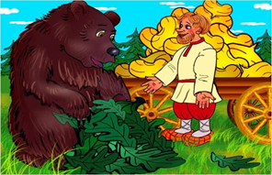

б) Слуханне казкі
Паслухайце казку ўважлiва i пастаўце малюнкi ў тым парадку, як адбывалiся дзеяннi.
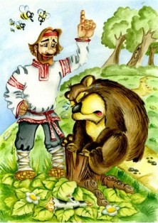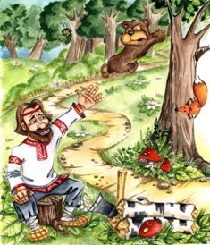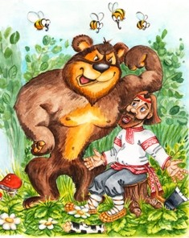
Не сілай, а розумам
Адзін чалавек пайшоў у лес дровы секчы. Насёк дроў, сеў на пень адпачыць.
Прыходзіць мядзведзь:
- Гэй, чалавек, давай будзем сiлай мерыцца!
Паглядзеў чалавек на мядзведзя: дужы вельмi - дзе з ім сiлай мерыцца! Сцісне лапамі - і дух вон!
- Э, - кажа чалавек, што мне з табою сiлай мерыцца! Давай спярша паглядзім, ці маеш ты сілу.
- А як глядзець будзем? – пытаецца мядзведзь.
Узяў чалавек сякеру, рассек пень зверху, убіў у трэшчыну клін і кажа:
- Калі раздзярэш гэты пень лапаю, значыць, маеш сілу. Тады я з табою буду сiлай мерыцца.
Ну, мядзведзь, не падумаўшы, тыц лапу ў трэшчыну. А чалавек тым часам трах абухам па кліну - той і выскачыў.
Тут пень і сціснуў мядзведзеву лапу.
Раве мядзведзь, танцуе на трох лапах, але ні расшчапіць пень, ні вырвацца з яго не можа.
- Ну, што, - кажа чалавек, - будзеш са мною сiлай мерыцца?
- Не, - енчыць мядзведзь. - Ня буду.
- Вось бачыш, -- сказаў чалавек. – Не толькі сілаю перамагчы можна, а і розумам.
Убіў ён клін назад у пень, мядзведзь вырваў лапу ды ходу ў гушчар без аглядкі.
З таго часу ён і баіцца сустракацца з чалавекам.
в) Гутарка па змесце казкі
-Пастаўце малюнкi ў тым парадку, як адбывалiся дзеяннi.
-Што рабiў чалавек у лесе?
-Хто падышоў да яго ў час адпачынку?
-Што прапанаваў мядзведзь чалавеку?
-Як чалавек перахiтрыў мядзведзя?
-Што дапамагло чалавеку перахiтрыць мядзведзя?
-Разгледзьце малюнкi і раскажыце, як чалавек перахiтрыў мядзведзя? Чым закончылася казка?
г) Хвілінка адкрыццяў
Разгледзьце другі малюнак. Успомніце, якімі словамі апісваюцца дзеяннi мядзведзя, калi яго лапу сцiснуў пень? (Раве, танцуе, енчыць).
-Толькi сiлаю можна мерыцца? (Не толькi сiлаю, а i розумам).
- Назавіце кожнага героя казкi. Знайдзіце сцяжынкі, па якіх яны пойдуць дахаты.
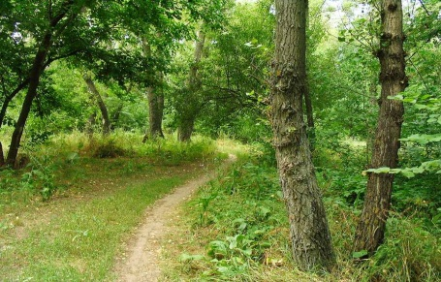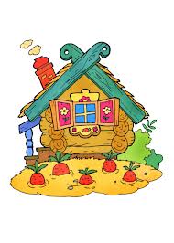

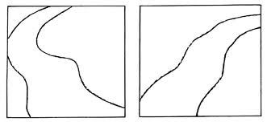
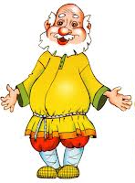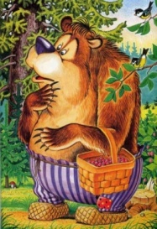
- Вынік урока
- Пра якія гульні даведаліся?
- Якія новыя словы вы запомнілі?
- Каго трэба выбраць, каб пачаць гульню?
- Якую лічылку запомнілі?
- У якiя гульнi гулялі?

- Рэфлексія
- А зараз мы выберым сваю сцяжынку.
- Тыя дзецi, якiя на ўроку набылi новыя веды, з задавальненнем удзельнiчалi ў гульнях, iм усё спадабалася, пойдуць да чырвонага вугла.

- Тыя дзецi, якiя набылi новыя веды, з задавальненнем удзельнiчалi ў гульнях, але не ўсё атрымалася, пойдуць да зялёнага вугла.

- Тыя дзецi, якiя на ўроку толькi гулялi, пойдуць да жоўтага вугла.

- Тыя дзецi, якiм спадабалася сустрэча з героямi казкi, пойдуць да сiняга вугла.

Малайчынкi! Дзякуй за працу. Жадаю поспехаў.

